ĐẠI HỌC TRÀ VINH

TRƯỜNG KỸ THUẬT VÀ CÔNG NGHỆ

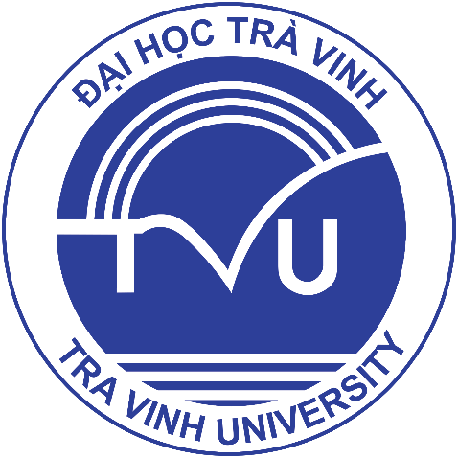

ĐỒ ÁN HỌC PHẦN: CHUYÊN ĐỀ ASP.NET
Website Bán Sản Phẩm Công Nghệ của Apple

Giảng viên hướng dẫn:
TS. Nguyễn Nhứt Lam
Sinh viên thực hiện:
Họ tên: Lê Quốc Văn
MSSV: 170125090
Lớp: DK25TTC2

Vĩnh Long, tháng 08 năm 2026

